☆美味しいお肉が食べたいっ☆
第1回 ○○公園バーベキュー大会
主催：○○部

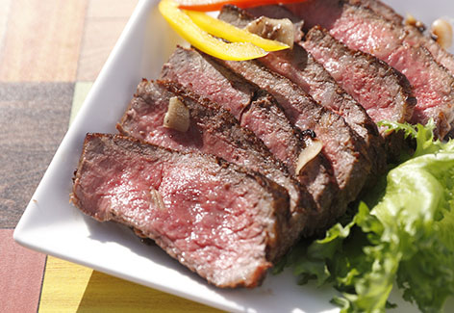

＊バーベキューの注意点＊
★火気の取り扱いに注意し、楽しい思い出を作りましょう。
★調理や食事をする前には必ず手を洗いましょう。
★ゴミは分別してゴミ箱へ捨てましょう。
★お子さんだけで水辺へ行かないように注意しましょう。
★船や飛行機がみえますので、カメラを持参しましょう。
★夜は冷えますので、上着を持参しましょう。
★サンダルやヒールは避け、動きやすい服装で参加しましょう。

2015.10.10
日程
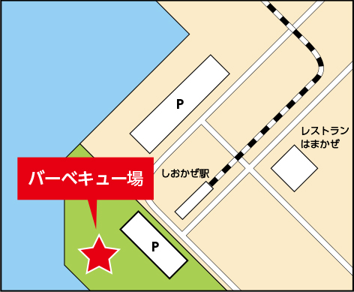

11：00 ○○公園バーベキュー広場管理棟前集合
点呼
11：15 準備開始
11：45 バーベキュー開始
順次食事を摂る
14：00 「部署対抗！借り物競走」他簡単なレクリエーション
15：30 バーベキューの後片付け開始
機材や道具の清掃・点検及びゴミ拾い
16：00 解散予定

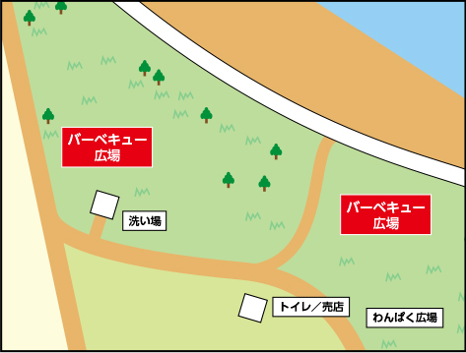

会場情報
住所：○○○
交通：電車でのアクセス方法、車でのアクセス方法（駐車場情報）

幹事からのお願い

★園内には広場がありますが、バーベキュー場付近でのボール遊びは
危ないので禁止とします。
★お子さん連れの方が多いので、お子さん向けのお食事も用意しますが、離乳食やアレルギー食への対応は各自でお願い致します。
園内には売店が御座いますので、おにぎりなどの軽食を購入することも
出来ます。
★やむを得ない事情で当日欠席する方は、欠席がわかった時点でご連絡
下さい。また、遅刻する場合も、何時頃到着予定かお知らせ下さい。
（連絡先：000-0000-0000）

園内MAP
